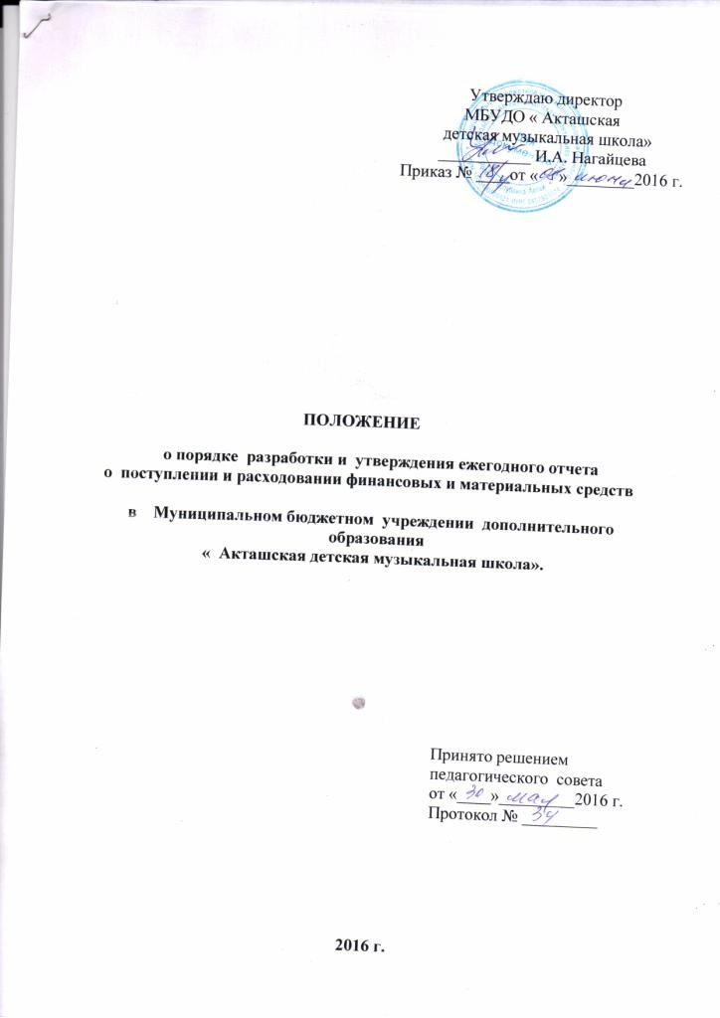

1. Общие положения

1.1. Настоящий порядок обеспечивает открытость и доступность информации по осуществлению финансово –хозяйственной деятельности МБУ ДО « Акташская ДМШ» далее по тексту ( Учреждение).
1.2. положение о порядке разработки и утверждения ежегодного отчета о поступлении и расходовании финансовых и материальных средств разработано в соответствии с Федеральным законом « Об образовании в Российской Федерации» от 29.12.2012 года № 273-ФЗ, типовым положением о школе. Устава Учреждения.

2. Порядок финансово- хозяйственной деятельности

2.1. Учреждение составляет и утверждает План финансово- хозяйственной деятельности, где учитывается доход и расход целевых взносов и добровольных пожертвований юридических и физических лиц ( родителей. Законных представителей и др.), доход и расход платных услуг.
2.2. Распоряжение привлеченными пожертвованиями, целевыми взносами осуществляет администрация школы по объявленному целевому назначению ( при наличии условия) или в общеполезных уставных целях без целевого назначения.
2.3. Распоряжения доходами от платных услуг осуществляет администрация школы.
2.4. Целевые средства и добровольные пожертвования, доходы от платных услуг для ведения уставной деятельности Учреждения распределяются по кодам бюджетной классификации:
211- Заработная плата
212- Командировочные и служебные разъезды
221- Услуги связи
222- транспортные услуги
225- Услуги по содержанию имущества
226- Прочие работы, услуги
290- Прочие расходы
310- увеличение стоимости основных средств
340- Увеличение стоимости материальных запасов
2.5. Целевые средства и добровольные пожертвования, доходы от платных услуг могут использоваться на :
-приобретение музыкальных инструментов и принадлежностей,
- оплату Интернет- услуг, телефонной связи,
- оплату командировочных расходов, связанных с поездками преподавателей на конкурсы. Смотры, фестивали,
- оплату расходов по служебным командировкам,
- оплату транспортных услуг,
- оплату договоров на проведение текущего и капитального ремонта имущества. Находящегося на балансе учреждения,
- оплату стоимости обучения на курсах повышения квалификации , участия в семинарах для преподавателей.
- оплату договоров на оказание услуг охранными, экспертными . пожарными и санитарными организациями,
- оплату услуг в части информационно- технического обеспечения,
- оплату участия учащихся в конкурсах республиканского значения,
- оплату услуг по изготовлению журналов, бланков дипломов, грамот, рекламных буклетов, фотографий,
- приобретение лицензионного программного обеспечения,
- оплату налогов и сборов. Пошлин, штрафов в соответствии с действующим законодательством российской Федерации,
- оплату лицензирования деятельности Учреждения,
- приобретение и сборку мебели,
- приобретение и обслуживание компьютеров и орг. техники,
- приобретение методической и нотной литературы для обеспечения учебного процесса,
- приобретение концертных костюмов,
-приобретение инструментов, производственного и хозяйственного инвентаря,
- приобретение канцелярских принадлежностей, хозяйственных материалов, строительных материалов для текущего ремонта помещений Учреждения и других материальных запасов,
- проведения внутришкольных мероприятий ( тематических вечеров, смотров, конкурсов и др.),
- установление различных видов материальной поддержки учащихся,
- решение иных задач, не противоречащих российской Федерации и уставной деятельности Учреждения.
2.6. Поступление на лицевой счет Учреждения целевых взносов. Добровольных пожертвований. Доходов от платных услуг не является основанием для уменьшения финансирования Учреждения за счет средств соответствующего бюджета.
3. Поступление средств их дополнительных источников
финансирования.
3.1. Дополнительными источниками финансирования школы являются виды самостоятельной хозяйственной деятельности школы, иной приносящей доход деятельности.
3.2. Настоящим Положением устанавливаются следующие виды дополнительных источников финансирования:
- Средства, полученные в качестве добровольных пожертвований и целевых взносов физических и ( или) юридических лиц. В том числе иностранных.
- средства , полученные в качестве грантов отечественных и иностранных юридических лиц.
3.3. в смете расходов и доходов учреждения отражаются все доходы, получаемые как из бюджетных фондов. Так и от осуществления предпринимательской и иной , приносящей доход деятельности, оказания платных услуг, другие доходы.

4. Контроль за соблюдением законности привлечения целевых взносов и добровольных пожертвований

4.1. Контроль за соблюдением законности привлечения Учреждением целевых взносов и добровольных пожертвований , доходов от платных услуг осуществляется Учредителем и советом ( родительским комитетом) родителей школы.
4.2. Отчет о расходовании внебюджетных средств утверждается директором и доводится до сведения собрания родителей и общего собрания работников школы, размещается на сайте Учреждения.
4.3. В отчете Учреждения о расходовании внебюджетных средств отражается поступление финансовых средств и цели их расходования

№ | Сумма поступлений за отчетный период | Статьи расходов | Наименование расходов | Сумма

4.4. отчет предоставляется в следующих формах:
- Форма 737 КФО 5 исполнение плана ФХД
- Форма 737 КФО 4
- Форма 737 КФО 2
- Форма 730 Баланс
- Форма 721 Результат ФХД
- Форма 710 Закрытие счета
- Форма 723 Движение денежных средств учащихся
- Форма 779 сведения об остатках денежных средств
- Форма 748 – исполнение отдельных направлений расходов в разрезе кодов классификации операций сектора государственного управления
-Форма 0305008 Закупка товаров, работ, услуг для обеспечения государственных и муниципальных нужд.

